INDICAÇÃO Nº 017/2018.

REQUERENTES: VER. JOSÉ ROBERTO PEREIRA e VER. FÁBIO CRISTIANO PEREIRA REQUERIDO: PREFEITO MUNICIPAL.

Os Vereadores JOSÉ ROBERTO PEREIRA e FÁBIO CRISTIANO PEREIRA, que ao final subscrevem, estribado no artigo 181, do Regimento Interno desta Casa de Leis, vem à ilustre presença de Vossa Excelência, com o devido respeito e acatamento, INDICAR, seja executado, em caráter de urgência, a MANUTENÇÃO, PATROLAMENTO e CASCALHAMENTO na estrada vicinal que liga o bairro córrego dos Mulatos até a divisa do município em interseção com a Rodovia Fernão Dias, pelas razões que passa a expor:

RAZÕES DA INDICAÇÃO:
Excelentíssimo Senhor Prefeito,
Pedimos vênia para trazer ao conhecimento de Vossa Excelência recorrente reclamação dos moradores do bairro Córrego dos Mulatos quanto a ausência de manutenção na rua próxima ao barracão do Senhor Zezé Machado, ainda sem denominação oficial, conforme imagem e croqui de situação aneem razão do precário estado de conservação em que se encontra.
A precariedade da rua, que se confirma pela imagem fotográfica anexa, obsta a escoação de produção agrícola e o acesso das pessoas às suas residências, o que de per si, justifica a sua imediata manutenção.
Estas as objetivas razões pelas quais elaboramos a presente indicação, que esperamos, possa ser novamente acatada por Vossa Excelência.
Estiva, 21 de dezembro de 2018.

VER. JOSÉ ROBERTO PEREIRA

VER. FÁBIO CRISTIANO PEREIRA

CROQUI DE SITUAÇÃO.
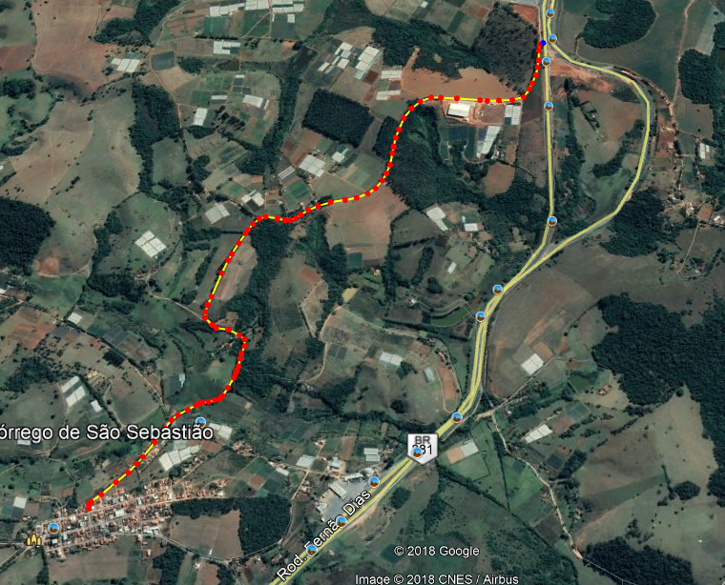

RELATÓRIO FOTOGRÁFICO.
